
德科物联
13.56MHz 原生高频nfc模块
DK65-JL
产品说明书
V1.0

文档修订历史：
版本 | 日期 | 原因
V1.0 | 2024-6-20 | 创建文档
免责声明：
本文档提供有关深圳市德科物联技术有限公司产品的信息。本文档并未以暗示、禁止反言或其他形式转让本公司或任何第三方的专利、商标、版权或所有权或其下的任何权利或许可。除德科物联在其产品的销售条款和条件中声明的责任之外，本公司概不承担任何其它责任，并且，德科物联对其产品的销售或使用不作任何明示或暗示的担保，包括对产品的特定用途适用性、适销性或对任何专利权、版权或其它知识产权的侵权责任等，均不作担保。若不按手册要求连接或操作产生的问题，本公司免责。德科物联可能随时对产品规格及产品描述作出修改，恕不另行通知。对于本公司产品可能包含某些设计缺陷或错误，一经发现将收入勘误表，并因此可能导致产品与已出版的规格有所差异。如客户索取，可提供最新的勘误表。
在订购产品之前，请您与本公司联系，以获取最新的规格说明。

目录
1 概述 1
2 产品特 1
3 硬件接口 2
3.1模块尺寸与接口 2
3.2天线说明 4

概述
DK65-JL是一款NFC控制模组，可集成到移动设备和符合NFC标准(NFC论坛，NCI，EMVCo，ETSI/SCP)的设备中,支持三种不同的工作模式：点对点、读写器和卡模拟。
DK65-JL模块采用IIC通讯接口。用户可通过集成对应系统驱动后，实现nfc三种不同的工作模式, DK65-JL模块集成了13.56MHz射频非接触式前端，微控制器内核，唤醒电路场检测电路。
DK65-JL支持 ISO14443A、ISO14443B、IOS15693、ISO18092等协议的卡片。
DK65-JL模块采用天线-主控分离化设计，使天线设计更加灵活方便，支持定制天线。

产品特性
【支持工作模式】 | 点对点、读写器和卡模拟
【电压范围】： | 3.3v（±0.5V）
【电压范围】： | 5V（±0.5V）
【高频协议】： | ISO15693、ISO14443-A、ISO14443-B、Felica；
【工作温度】： | -40~85℃
【通信接口】： | IIC
【模块尺寸】： | 【模块尺寸】： 主体模块：外形尺寸（16.5*29*3mm）
【读卡距离】： | 20mm~60mm（视标签与天线而定）
【看 门 狗】 | 内置硬件看门狗，杜绝死机；

硬件接口

模块尺寸与接口
尺寸：16.5*28.7mm
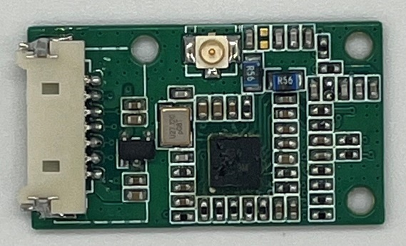
1234567
接口定义：
DK65-JL模块引脚说明
PIN | 定义 | 说明
1 | VCC(3.3V)
2 | SDA | IIC-SDA
3 | SCL | IIC-SCL
4 | IRQ
5 | RST
6 | DWT
7 | GND | 电源地

DK65-JL详细尺寸：

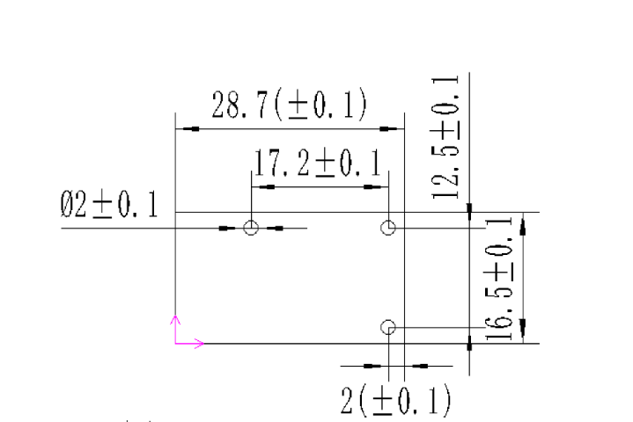

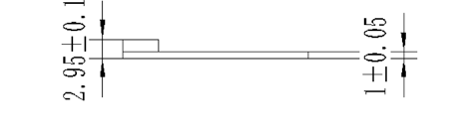

3.2天线说明
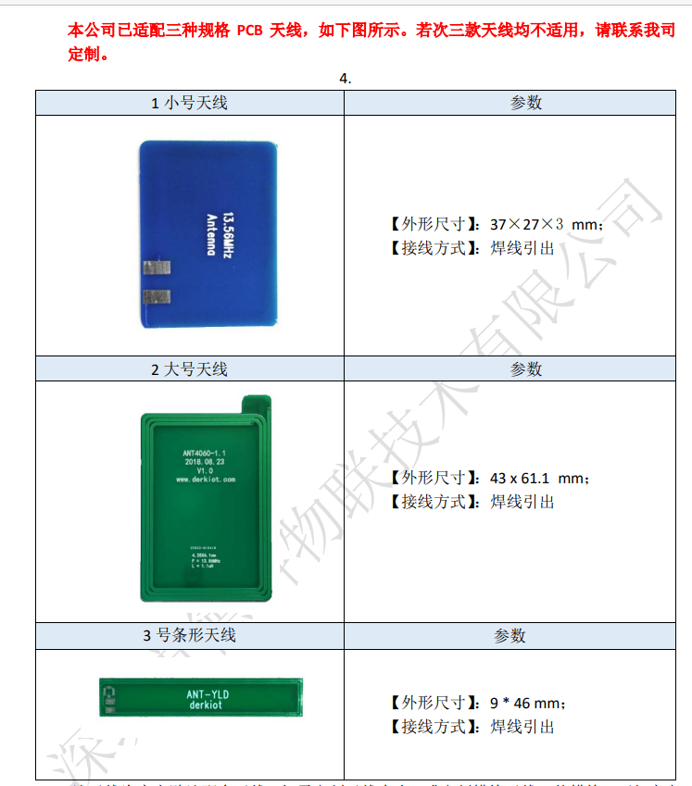

技术支持
德科物联作为专业从事非接触式智能卡读写技术及相关应用的解决方案供应商和产品制作商，始终以为客户提供最及时、最全面的服务为宗旨。
如需您在研发的过程当中遇到技术方面的问题需要我们协助的，请随时联系我司，联系方式如下：
深圳市德科物联技术有限公司 www.derkiot.com

